[中国人民解放军总医院某研究团队所发文章被质疑发生图片重叠](https://mp.weixin.qq.com/s?__biz=Mzk0ODg4MTYxMw==&mid=2247504638&idx=2&sn=0b859526296f632cf3b39deba3ababdb&chksm=c2b2eafee9c4d7e400ba793f31f6e0095b61fcfca283317ed5f6f1280d00fc19b7915065689a&scene=126&sessionid=1742834788)

[诚信学者](javascript:void(0);)2025-03-19 10:21:03上海

2018 年 9 月 28 日，中国人民解放军总医院Han Mingkun 研究团队，在***OncoTargets and therapy***上发表的题为**“miR-218 overexpression suppresses tumorigenesis of papillary thyroid cancer via inactivation of PTEN/PI3K/AKT pathway by targeting Runx2”**的研究论文，**被质疑文中出现图片重叠。**

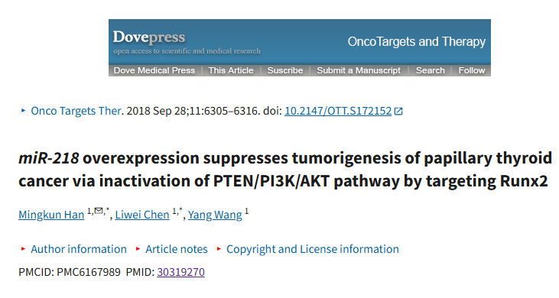

该文章于2025年3月在Pubpeer上被读者质疑：**文章出现图片重叠。**

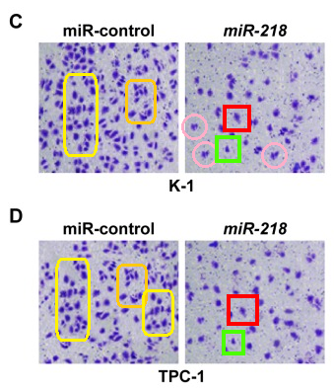

**相关消息**

https://pubpeer.com/publications/BB81D1EDD07C20D47447C195E8E43A#2